Рубрика: «А что у нас?»
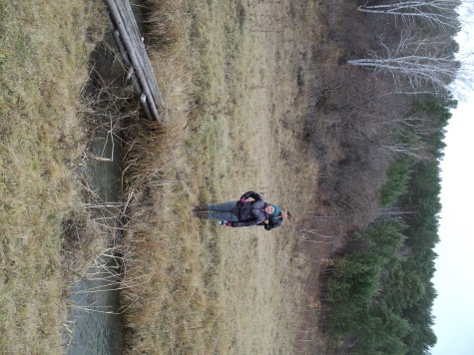
Охраняемый лес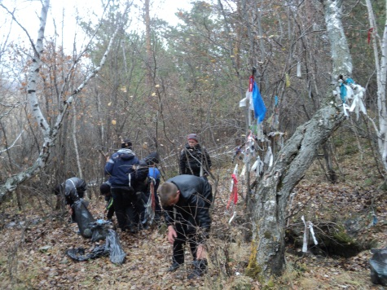
Фото из архива кружка «Юный турист»

В нашей школе есть туристско – краеведческий кружок – «Юный турист». В этот кружок собрались энергичные ребята и работают они в тесном контакте с учителями нашей школы и жителями с. Новая Ида, которым не безразлична судьба нашей природы. Кружок наш молодой, ему всего два года. За этот период мы разработали экологический проект «Сохраним лес для потомков». В перспективе много интересных задумок и планов которые мы хотели воплотить и реализовать.
Нашим кружком руководит учитель географии Т.П. Егорова, а в организационный входят инициативные ребята. У каждого есть свои обязанности. Мы взяли под охрану уникальный лес, в котором находится лечебный ключ. Это священное место у бурят. Ключ называют «глазным». Его вода уникальна и лечебна для глаз. Люди из далека едут чтобы вылечить глазные болезни.
Лес расположен недалеко от школы, на левом берегу р. Ида. Так же мы проводим Экологические рейды вдоль реки и присматриваем за деревьями. Ведём наблюдения за растительным и животным миром, очищаем лес от мусора и валёжника.
Урбанова Настя 6 класс

ЭКОПОСТ
№ 5 апрель 2021
Мой край родной
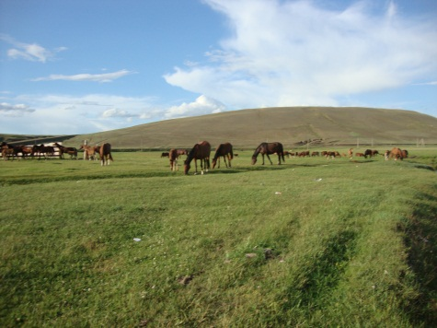

И ширь полей и речки синь

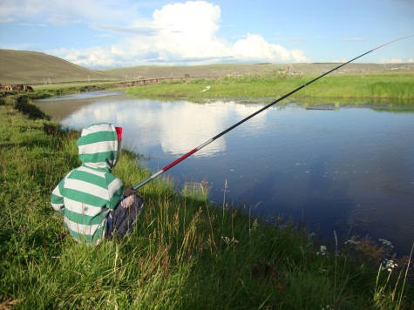
МБОУ «Ново-Идинская сош»
Туристско-краеведческий кружок «Юный турист»

Сегодня в номере:
Мой край родной (подборка
Фотографий) 1 стр

Знаменательная дата 2 стр
Пословицы о лесе 3 стр
Рубрика: «А что у нас?» 4 стр

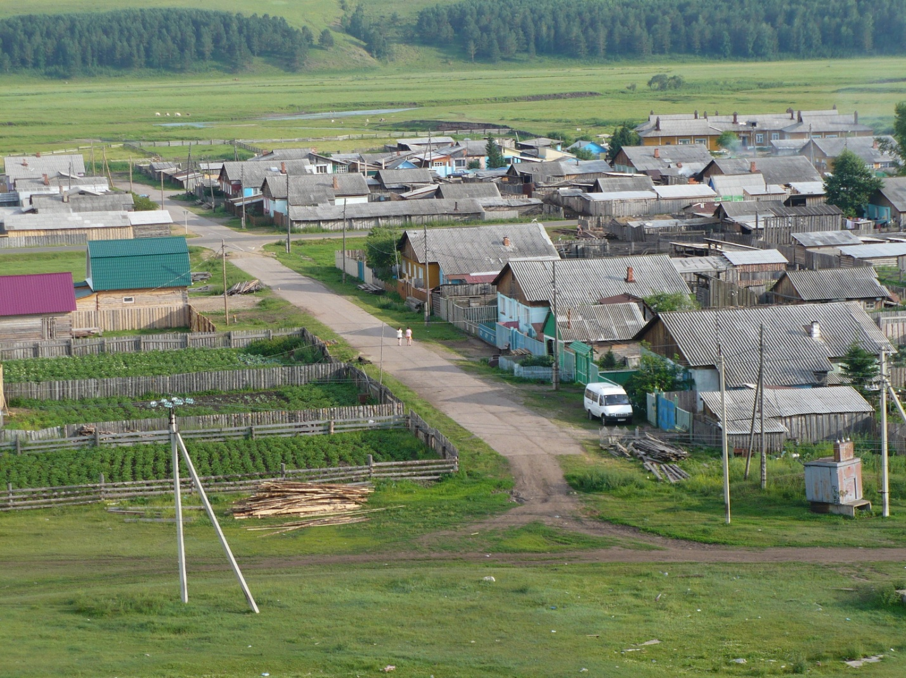
Фото из личного архива Бельковой С.П.
ЗНАМЕНАТЕЛЬНАЯ ДАТА
21 марта - Всемирный день Земли и Международный день леса

День Земли.
21 марта, на планете отмечается сразу два важных экологический праздника - Всемирный день Земли и Международный день леса.
Всемирный день Земли был провозглашен Генеральным секретарем ООН в марте 1971 года и отмечается ежегодно в день весеннего равноденствия.
Традиция празднования Дня Земли в марте была заложена Джоном Макконеллом, бизнесменом и издателем, создателем флага Земли. Он представил проект празднования Дня Земли на конференции ЮНЕСКО по вопросам окружающей среды в ноябре 1969 г. Руководством города Сан-Франциско была издана Декларация о Дне Земли, и 21 марта 1970 г. в первый раз было организовано чествование этого дня.
Каждый год в Международный день Земли в штаб-квартире ООН в Нью-Йорке звонит Колокол Мира. Колокол Мира - символ спокойствия, мирной жизни и дружбы, вечного братства и солидарности народов. И в то же время - это призыв к действию во имя сохранения мира и жизни на Земле, сохранения Человека и Культуры.
Во время празднования Всемирного дня Земли в разных странах проводятся самые разнообразные мероприятия и акции: экологические конференции, выставки о природе, проходит закрытие автомобильного движения на оживленных улицах крупных городов, активисты организуют уборку территорий и посадку деревьев.
С 1988 года Всемирный день Земли отмечается официально в России.
Следует отметить, что Всемирный день Земли кроме 21 марта также отмечается еще и 22 апреля.
Так же сегодня, 21 марта, отмечается и Международный день леса. Эта памятная дата и праздник были основаны Продовольственной и сельскохозяйственной организацией при ООН (ФАО) по инициативе Европейской конфедерации сельского хозяйства в 1971 году.
Сегодня леса занимают около трети площади суши, и общая площадь лесов на Земле составляет 38 миллионов квадратных километров.
Леса играют важнейшую роль в формировании состава атмосферы, перерабатывают вредные выбросы, участвуют в формировании климата планеты, оказывают значительное влияние на водообмен, помогают сохранить плодородность почв и ландшафты. Кроме этого, леса - место обитания огромного количества различных видов животных. Однако площадь лесов на нашей планете давно и неуклонно сокращается. По экспертным оценкам, за последние десять тысяч лет человек уничтожил 26 млн. квадратных километров лесов. Также наряду с этим леса гибнут от воздействия пожаров, вредителей и болезней леса, неблагоприятных погодных условий и других причин.
Основная задача Международного дня леса - повысить осведомленность жителей планеты о значимости лесных экосистем, их подлинном состоянии, основных мерах их защиты, воспроизводства и восстановления.
Во многих странах мира вместе с Международным днем леса отмечается также День дерева. Так, например, с конца XIX в. в Италии установился обычай: 21 марта ученики каждой средней школы должны были посадить во дворе хотя бы одно деревце. С тех пор 21 марта отмечается День дерева как праздник обновления и единения человека с природой.

Пословицы о лесе
Недорубленный лес скоро вырастает.
Леса от ветра защищают, урожаю помогают.
Беда не по лесу ходит, а по людям.
Чем дальше в лес тем больше дров.

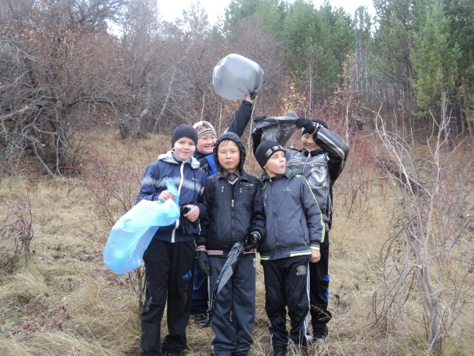
Акция «Чистый лес»

Коротко о важном
Сколько времени потребуется чтобы полностью разложились…
Бумажное полотенце -2-3 нед.
Банановая кожура 3-4 недели.
Бумажный пакет 1 месяц
Газета – 1,5 месяца
Огрызок от яблока -2 месяца.
Картон – 2 месяца.
Апельсиновая кожура – 6 меся
Фанера -1-3 года
Шерстяной носок 1-5 лет
Коробка из под молока -5 лет
Окурок 10-12 лет
Кожаные ботинки -25-40 лет
Пенопластовый стакан – 50 лет
Резиновая покрышка -50-80 лет
Пластиковый контейнер -50-80 л
Алюминиевая банка -200-500 лет.
Пластиковая бутылка – 450 лет
Одноразовый подгузник -500 лет
Пластиковый пакет – 200-1000 лет

Мы рисуем

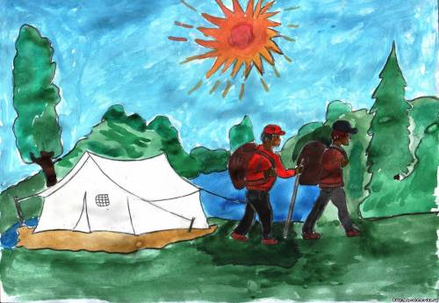
«Здорово в походе» Вантеев Алёша 5 класс


«Родные просторы» Григорьева Влада 5 класс

Рубрику подготовил Егоров Николай 5 класс

Экопост
№2 Ноябрь 2021
Земля Идинская.
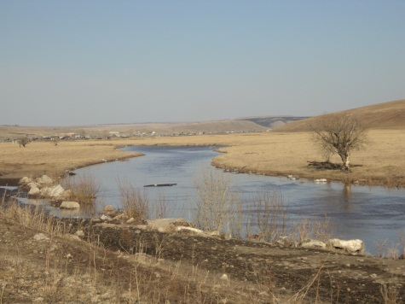
Надежда Нефедьева.
Гимн Боханскому району
Широкие просторы,
Крестьянские поля,
Идинская долина,
Бескрайняя тайга.
Леса и перелески,
Шумят своей листвой.
(продолжение на стр. 2)

МБОУ «Ново-Идинская сош»
Туристско-краеведческий кружок «Юный турист»
Сегодня в номере:
Земля Идинская
Н. Нефедьева «гимн Боханскому району. 1 стр
Природо-охранные мероприятия туристско-краеведческого кружка «Юный турист» 2 стр
На злобу дня! 3 стр
Коротко о главном 4 стр
Мы рисуем. 4 стр

Рожь в поле колосится,
Синь неба над водой.
Родные холмы и луга,
И наша Идинка – река,
Нам дороги и лес и тайга,
И красавица Ангара.

История района
Уходит в глубь веков,
Потомки здесь Готола.
И Пирожкова тут.
Здесь декабрист Раевский
Хозяйствовал на земле,
Донской и Балтахинов
Сражались за людей.
Родные холмы и луга,
И наша Идинка – река,
Нам дороги лес и тайга,
И красавица Ангара.

Живёт здесь народ трудовой,
С богатой и трудной судьбой.
Так пусть же живёт он в веках,
Наш Боханский милый край.
Любим мы Боханский край.
Любим за гордость и стать.
Любим за речку Иду,
И красавицу Ангару.
П. Бохан

Природоохранные мероприя-тия кружка «Юный турист»
тия
№ | мероприятия | дата  проведения | Ответственный, участники.
1  2  3  4  5  6 | Экологический поход по уборке мусора и быт. отходов в местах массового отдыха лесных массивов и вдоль р. Иды.  Конкурс рисунков, плакатов «Запомнить нужно твёрдо нам – пожар не возникает сам».  Зимняя экологическая акция. Очистка от захламлённости леса.  Внутришкольный конкурс исследовательских работ о лесных пожарах.  Изготовление и установка щитов и листовок по противопожарной безопасности и правил поведения в лесу.  Месячник по противопожарной тематике. | Август,сентябрь.  Ноябрь  Декабрь  Январь  Февраль.  Апрель  Май | Зам. Директора по ОБЖ Е.Г.Скворцов, учитель географии  Т.П.Егорова.Кружковцы «Юный турист»  Учитель рисования М.В. Серёдкина. Учащиеся 3-11 классов  Зам. Директора по ОБЖ  Е.Г. Скворцов, учитель географии Т.П. Егорова.  Учащиеся 5-11 классов.  Учитель географии Т.П.Егорова. Классные руководители, учащиеся.  Учитель труда Е.Г.Скворцов. Кружковцы «Юный турист».  Представители лесничества. Учитель географии Т.П.Егорова.Учащиеся.

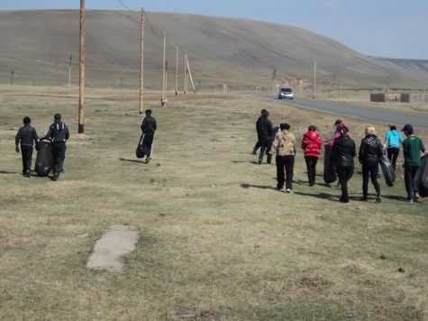
Окрестности с. Новая Ида Уборка мусора и бытовых отходов.
На уборку мусора вышла вся школа многие односельчане. Даже самые маленькие, а это
начальные классы, старались, помогали. Ведь такие акции учат во первых сплочённости, а также трудолюбию и в конце концов бережному отношению к своей природе и любви к родному краю.
Иванов Вадим 5 класс

На злобу дня!
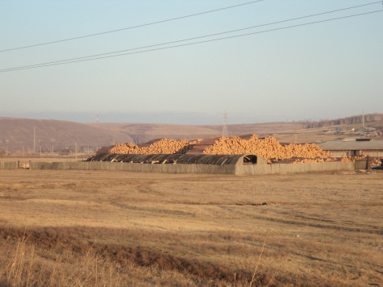
Д.Заглик. Склады леса 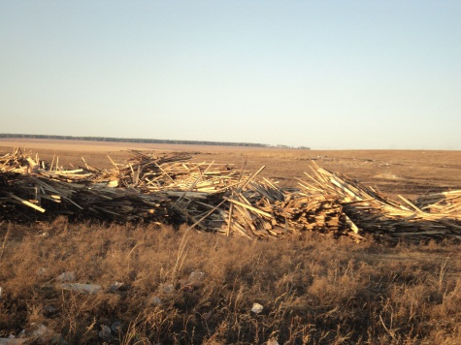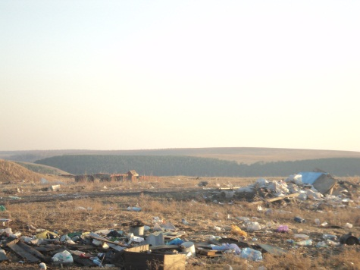 свалка на священной горе
«Шаманка»
Фото Егоровой Т.П.
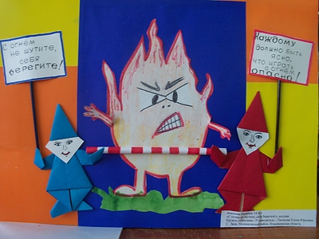
3. Будьте осторожны с огнём, предупреждайте возникновение пожаров, окапывайте кострища.
4. Содержите в порядке места отдыха, не захламляйте лес.
Помните! Пожар не возникает сам.
Свою работу мы подтвердили на практике. Взяли лопаты и мешки для мусора и пошли вдоль леса и реки. Чем мы занимались:
- окапывали кострища;
- устанавливали щиты с предупреждающими надписями;
- уборкой бытового мусора;
- уборкой сушняка в лесу.
Несколько раз патрулировали лесной массив возле мест отдыха. Эту акцию мы назвали «Зелёный патруль». И в дальнейшем хотим продолжать эту акцию, особенно в пожароопасный период совместно с пожарной бригадой.
Бухаева Александра
9 класс

Мы рисуем

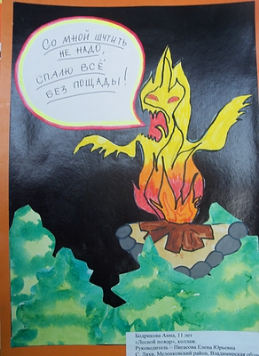

Урбанова Настя 6 класс

Экопост
№3 май 2021


Надежда Нефедьева

По лесу пал прошёл.
По лесу пал прошёл
Деревья трещали,
Стонали ка люди.
Теперь исполинов стоит частокол.
В укор нам, живущим людям.

(продолжение на стр. 2)

МБОУ «Ново – Идинская сош» Кружок «Юный турист»

Сегодня в номере:

Н.Нефедьева «По
лесу пал прошёл» 1 стр.

Наш репортаж. 2 стр

Как реализуется эколо-
гический проект «Сохраним лес для потомков» 3 стр

Мы рисуем 4 стр

Обугленные, вспоминая грозы
Деревья стоя умирают,
Смола течёт как слёзы
По стволам, что умирают.

Не зеленеть теперь вершинам,
И не шептаться на ветру.
И гомон птиц уже не слышен,
И дятла стук: тук-тук, тук-тук.

Кто это подлая душа?
Как поднялась её рука?
Чтоб загубить такое чудо.
И лес спалить дотла.
П. Бохан

Наш репортаж
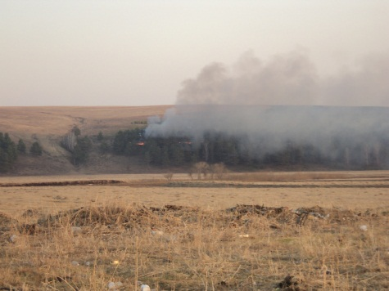

год | Кол-во возгораний
2017 год  2018 год  2019 год  2020 год  2021 год | 15  17  13  9  5
Таблица: Количество возгораний за период 2009-2013 год в МО «Новая-Ида»

Классифицируются лесные пожары по охвату территории: лесные и лесостепные, в свою очередь принято лесные делить на три вида: низовые, верховые и подземные; по характеру горения: беглые и устойчивые; по длительности горения: слабые, средние и сильные. Так же характер распространения лесного пожара зависит от состояния лесных горючих материалов, их структура, количества и размещения. К горючим материалам в лесу относятся мхи, лишайники, лесная подстилка и торф, травы и кустарники, подрост и подлесок, пни, валёжник, порубочные остатки и хвоя.
Одной из причин увеличения лесных пожаров является резкое увеличение числа людей, выезжающих в лес на отдых. Случаи возгорания в лесу являются следствием неосторожного и неумелого обращения с огнём.
Но самой главной причиной возникновения в нашей местности является весенний пал полей. Люди поджигают сухую траву на полях в самый пожароопасный период – май, июнь. При этом не задумываясь, что поля не опаханы противопожарным рвом и не зная направления ветра. Ведь в этот период очень часты сильные ветра.

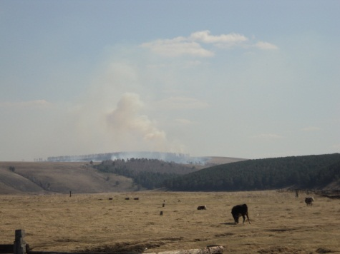

Но из таблицы мы видим , что количество возгораний с каждым годом становится всё меньше.
Вантеева Марина
9 класс
КАК РЕАЛИЗУЕТСЯ ЭКОЛОГИЧЕСКИЙ ПРОЕКТ НА ТУРИСТСКО –КРАЕВЕДЧЕСКОМ КРУЖКЕ «ЮНЫЙ ТУРИСТ
Мы совместно с учителями провели огромную теоретическую и практическую работу по реализации этапов экологического проекта. «Сохраним лес для потомков». Проведено большое количество классных часов, бесед, лекций, семинаров, викторин на темы; «Причины возникновения пожаров», «Лес и его значение в жизни каждого человека», «Лес
сложное природное образование», «Правила поведения в лесу» и мн. др. Ребята так же распространяли листовки среди жителей села с таким содержанием: «Уважаемые жители села в связи с наступлением пожароопасного периода просим Вас:
1 Избегайте посещение леса в сухую и жаркую погоду
2. Соблюдайте правила пожарной безопасности в лесу.

